URZĄD GMINY W TYMBARKU
GMINNY ZESPÓŁ ZARZĄDZANIA KRYZYSOWEGO

ZATWIERDZAM

Wójt Gminy Tymbark

data: ....................................

ZASADY POSTĘPOWANIA
OPERATORA KRYZYSOWEGO GMINNEGO CENTRUM ZARZĄDZANIA KRYZYSOWEGO
W PRZYPADKU ZNALEZIENIA MATERIAŁÓW WYBUCHOWYCH I NIEWYPAŁÓW

Użytkownik:
Gminne Centrum Zarządzania Kryzysowego

OPRACOWAŁ:  Robert Nowak  ......................................... | Uzgodniono  .........................................
KARTA AKTUALIZACJI
ZASAD POSTĘPOWANIA OPERATORA KRYZYSOWEGO GMINNEGO CENTRUM ZARZĄDZANIA KRYZYSOWEGO W PRZYPADKU ZNALEZIENIA MATERIAŁÓW WYBUCHOWYCH I NIEWYPAŁÓW

Lp | Data  aktualizacji | Przedmiot aktualizacji | Podpis aktualizującego
1
2
3
4
5
6
7
8
9
10
11
12
13

- OPIS POSTĘPOWANIA OPERATORA KRYZYSOWEGO

Informacje o znalezieniu materiałów wybuchowych lub innych przedmiotów niebezpiecznych mogą napływać od obywateli oraz z innych źródeł. Po otrzymaniu informacji o zdarzeniu kryzysowym należy ustalić z jakiego sołectwa gminy pochodzi zgłoszenie. Do czasu przybycia patrolu minerskiego należy ogrodzić teren taśmą i zabezpieczyć służbami dyżurnymi Ochotniczych Straży Pożarnych.
Graficzny podział województwa małopolskiego na rejony odpowiedzialności patroli minerskich w załączniku nr 1).
Po otrzymaniu zgłoszenia należy powiadomić Patrol nr 31 (6 BDSz, JW. 4495 w Krakowie):

tel. TPSA (kier. 12) 613 45 25; 613 45 47; tel. MON 137904; 134547

Ponadto, o zdarzeniu należy powiadomić:
- Oficera Dyżurnego Komisariatu Policji w Tymbarku z/s w Zawadce – tel.3343-049

oraz w zależności od sytuacji:
- Państwową Straż Pożarną – tel. 3372-145
- Pogotowie Ratunkowe – tel. 999
- inne podmioty w zależności od potrzeb

Po wykonaniu ww. czynności operator kryzysowy GCZK na bieżąco monitoruje zdarzenie i przekazuje informacje wg ustalonych zasad zarówno osobom funkcyjnym Urzędu Gminy jak również do Powiatowego Centrum Zarządzania Kryzysowego w Limanowej.

  - ZAŁĄCZNIKI:

Załącznik 1

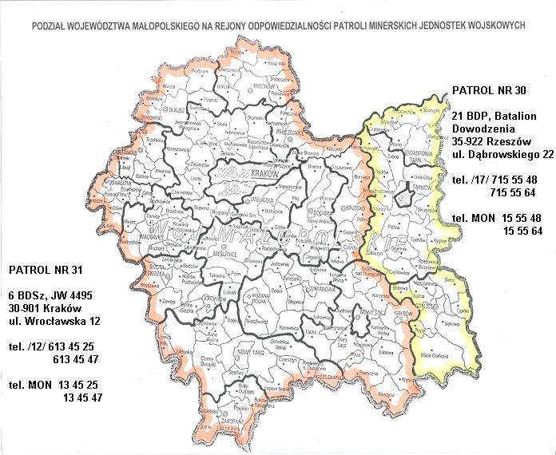
III. AKTY PRAWNE

Na chwilę obecną nie ma aktów prawnych regulujących kwestie zawarte w niniejszej procedurze.

